Lisa

Setomaa Vallavolikogu 03.2018 otsusele nr …..

**Tartu mnt 2 maaüksuse detailplaneering**

**EELHINNANG**

**DETAILPLANEERINGU KESKKONNAMÕJU STRATEEGILISE HINDAMISE VAJALIKKUSE NING KESKKONNAMÕJU OLULISUSE KOHTA**

1. **Asukoht ja töö eesmärk**

Kinnistu asukoht: Võru maakond, Setomaa vald, Värska alevik, Tartu mnt 2, katastritunnus 93401:003:0146.

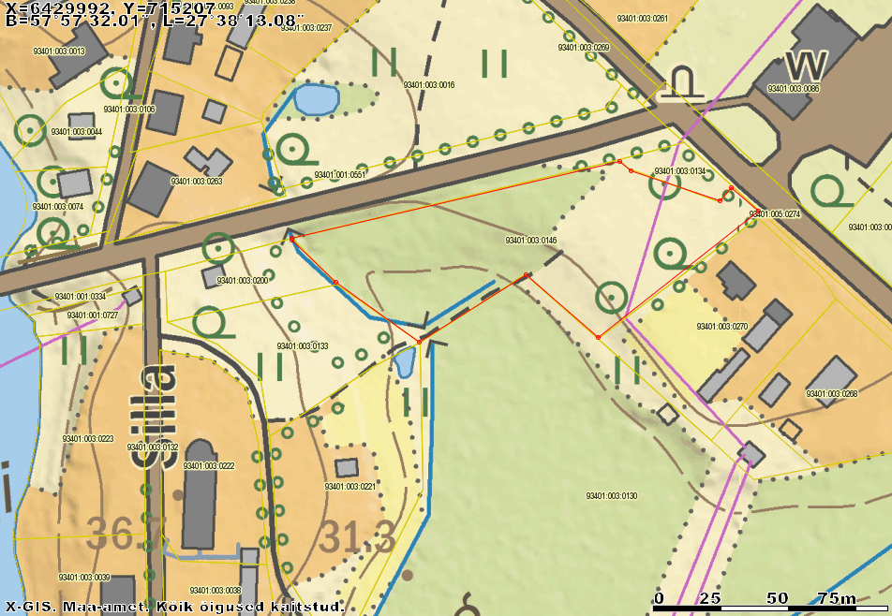

Töö eesmärk: Setomaa vallas Värska alevikus Tartu mnt 2 kavandatavate tegevuste keskkonnamõju eelhinnangu läbiviimine KeHJS § 33 lg 2 p 3 alusel.

Vastavalt Keskkonnamõju hindamise ja keskkonnajuhtimissüsteemi seaduse § 6 lg 2 peab otsustaja andma eelhinnangu selle kohta, kas kavandataval tegevusel on oluline keskkonnamõju.

Planeeringu koostamise algatamise eesmärgiks on ehitusõiguse määramine Petserimaa

vabadussõja monumendi rajamiseks ja kogu kinnistu kujundamiseks atraktiivseks

avalikuks kasutamiseks.

1. **Keskkonnamõju hindamise vajalikkus**

Eelhinnang annab informatsiooni, kas kavandataval tegevusel on oluline keskkonnamõju. Eelhinnangu andmise kohustus tuleneb planeerimisseaduse § 142 lõikest 6.

Lähtuvalt keskkonnamõju hindamise ja keskkonnajuhtimissüsteemi seaduse § 6 lg-st 2 ning lg-s 4 sätestatud määruse „Tegevusvaldkondade, mille korral tuleb anda keskkonnamõju hindamise vajalikkuse eelhinnang, täpsustatud loetelu“ alusel peab otsustaja andma eelhinnangu selle kohta, kas tegevusel on oluline keskkonnamõju.

1. **Keskkonnamõju eelhinnang**
   1. Kavandatav tegevus

Kavandatava tegevuse lõpp-eesmärgiks on Setomaa vallas Värska alevikus Tartu mnt 2 // Värska Bussijaam katastriüksusele rajada Petserimaa Vabadussõja monument ja kujundada kogu kinnistu atraktiivseks avalikuks kasutamiseks.

Kavandatav tegevus on vastuolus Värska valla üldplaneeringuga, kuna üldplaneeringus on ala ette nähtud bussijaama rajamiseks ning maa on antud munitsipaalomandisse transpordimaana. Üldplaneeringu koostamise ajal oli bussijaama asukohas olev maa eraomandis ning seetõttu planeeriti bussijaam rajada uuele asukohale, kus maa oleks valla omandis. Praeguseks on siiski bussijaama teenindav maa saadud samuti munitsipaalomandisse ja selle rajamine uude asukohta ei ole enam päevakorras ega vajalik.

Lähipiirkonnas ei ole teada arendusi ja tegevusi, mis mõjutaksid või mis tekitaksid negatiivset koosmõju kavandatava tegevusega.

Kavandatav tegevus nõuab ressursse, mis on seotud ehitusega – ehitusmaterjale. Muid loodusvarasid kavandatava tegevuse käigus olulises mahus ei kasutata. Energiat kasutatakse ehitamisel.

Tegevusega tuleb välistada heide vette ja pinnasesse. Ehitustegevus võib põhjustada mõningat müra ja vibratsiooni taseme tõusu, kuid see on ajutine ja möödub peale ehitustegevuse lõppu.

Tegevus ei põhjusta kiirguse, lõhna ja soojuse ülemäärast eraldumist ning heiteid õhku. Tegevus tuleb kavandada selliselt, et avariiolukordade esinemise võimalikkus oleks viidud miinimumini.

Ehitustööde käigus ning edasise tegevuse käigus tekkiv praht ja muud jäätmed tuleb käidelda vastavalt kehtivatele nõuetele.

Kavandatavale tegevusele ei ole ette näha suurõnnetusi või katastroofe, sealhulgas kliimamuutustest põhjustatud suurõnnetuste või katastroofide ohtu teaduslike andmete alusel.

3.2 kirjeldus

3.2.1 Maakasutus

Kavandatav tegevus jääb Tartu mnt 2 // Värska bussijaam katastriüksusele, mille sihtotstarve on 100 % transpordimaa, Tartu mnt 2 // Värska bussijaam katastriüksuse pindala on 6332 m².

Planeeringualaks olev katastriüksus on hoonestamata. Ala on tuntud seal asuva kiige

järgi kui kiigeplats. Ürituste tarbeks on platsil ka puidust istepingid. Ala on heakorrastatud, kus tihedam kõrghaljastus kasvab edela- ja lääneosas. Kagu- ja idaosa on regulaarse niitmisega hooldatud haljasala. Planeeringualaga piirnevate teede ääres kasvab samuti kõrghaljastus, Planeeringualal puuduvad kõnniteed. Küll on inimeste liikumisteede järgi tallatud jalgrada

piki kinnistu kagupiiri. Maapinna reljeef on tasane langedes ühtlaselt edela suunas. Kõrguste vahemik on *c*a 36,50-32,00 m/abs. Kalded on kinnistu keskelt edela suunas liikudes alguses üle 10% ja sügavamal oru suunas 5-10%. Planeeringuala haljastust ja reljeefi arvestades on monumendi alaks sobiv ida- ning puhkealaks lääne pool.

3.2.2 Loodusvarad, nende kättesaadavus, kvaliteet ja taastumisvõim

Planeeringualal ei esine loodusvarasid, kaitstavaid loodusobjekte, EELISe andmetel kaitsealuste liikide elupaiku ega kultuurimälestisi. Vahetus läheduses puuduvad Natura 2000 alad ning muud *looduskaitseseaduse* alusel kaitstavad objektid. Lähim Natura 2000 ala on *ca* 100 m kaugusel läänesuunal olev Värska lahe hoiuala (reg.kood KLO2000174).

3.2.3 Keskkonna vastupanuvõime

3.2.3.1. Märgalad, jõeäärsed alad, jõesuudmed, rannad ja kaldad, merekeskkond

Planeeringuala jääb Peipsi järve ranna piiranguvööndisse, kuhu planeeritakse rajada tiik.

Looduskaitseseaduse § 38 lg 4 p 11 kohaselt ei laiene ehituskeeluvöönd tiheasustusala ehituskeeluvööndis varem väljakujunenud ehitusjoonest maismaa suunas olemasolevate ehitiste vahele uue ehitise püstitamisele. Kuna planeeringuala asub tiheasustusalal ja veekogu suunal jääb mitmeid olemasolevaid hooneid ning rajatisi, lähtutakse ehitusala ja tiigi kavandamisel eelnimetatud looduskaitseseaduses sätestatud erisusest.

3.2.3.2. Pinnavormid, maastik

Maapinna reljeef on tasane langedes ühtlaselt edela suunas. Kõrguste vahemik on *c*a 36,50-32,00 m/abs. Kalded on kinnistu keskelt edela suunas liikudes alguses üle 10% ja sügavamal oru suunas 5-10%. Planeeringuala haljastust ja reljeefi arvestades on monumendi alaks sobiv ida- ning

puhkealaks lääne pool.

3.2.3.3. Metsad

Ala on heakorrastatud, kus tihedam kõrghaljastus kasvab edela- ja lääneosas. Kagu- ja

idaosa on regulaarse niitmisega hooldatud haljasala.

3.2.3.4. Kaitstavad loodusobjektid, Natura 2000 võrgustiku alad

Planeeringualal ei esine loodusvarasid, kaitstavaid loodusobjekte, EELISe andmetel kaitsealuste liikide elupaiku ega kultuurimälestisi. Vahetus läheduses puuduvad Natura 2000 alad ning muud *looduskaitseseaduse* alusel kaitstavad objektid. Lähim Natura 2000 ala on *ca* 100 m kaugusel läänesuunal olev Värska lahe hoiuala (reg.kood KLO2000174). Planeeringuala ei jää üldplaneeringu kohaselt miljööväärtuslikule ega rohevõrgustiku alale.

Küll jääb planeeringuala Setumaa (Värska – Õrsava– Lutepää, Rääptsova – Ulitina piirkond, Mustoja mõhnastik ja Matsuri ümbrus) väärtuslikule maastikule (maakondliku tähtsusega II tähtsusklassi maastik).

3.2.3.5. Alad, kus õigusaktidega kehtestatud nõudeid on ületatud või võidakse ületada

Teadaolevalt selliseid alasid lähialal ei ole.

3.2.3.6. Tiheasustusalad ja elanikkond

Planeeringuala asub Värska alevikus, mis on tiheasustusala, elanikkond ca 500 inimest. Planeeringuala vahetus naabruses asub 1 elumaja ja kaks majutusasutust, mis on eraldatud planeeritavast alast haljasalaga.

3.2.3.7. Kultuuri või arheoloogilise väärtusega alad

Rajatav Petserimaa Vabadussõja ausammas omab kultuurilist väärtust.

3.3 Hinnang keskkonnamõju olulisusele

Ehitis peab olema projekteeritud hea ehitustava ja üldtunnustatud ehituslike põhimõtete järgi. Ehitamise perioodil tuleb täita kõiki seadusest tulenevaid nõudeid. Kavandatav tegevus ei tohi põhjustada vee, pinnase ja õhu saastatust.

Kõik tekkivad jäätmed tuleb käidelda vastavalt seadustes nõutule. Jäätme- ja energiamahukus ei ole käesoleva tegevuse osas olulise mõjuga. Ehitusel ja ehitusmaterjali transportimiseks kasutatakse vastavaid masinaid.

Ehitustegevuse käigus võib tekkida müra ja vibratsiooni, kuid tegemist on ajutise olukorraga, mis möödub ehitusperioodi lõppedes.

Kavandatav tegevus ei põhjusta suure tõenäosusega (v.a ehitusperiood) liiklusmüra ja liiklusest tuleneva vibratsiooni olulist suurenemist piirkonnas. Kavandatav tegevus ei suurenda kiirguse ja lõhna teket. Kavandatava tegevusega ei suurene ala valgustatuse osakaal.

Tegevusega kaasnevate mõjude suurus ja ruumiline ulatus on eelkõige seotud ainult planeeritava katastriüksusega ning negatiivsete mõjude tõenäosus, intensiivsus, kestus ja sagedus on seotud eelkõige vaid ehitusega. Nimetatud tegevus ei põhjusta olulist keskkonnamõju.

Lähipiirkonnas ei ole tegevusi, mis üheskoos kavandatava tegevusega võiks olulist mõju piirkonnale tekitada.

3.3.1 Kavandatava tegevuse eeldatav mõju Natura 2000 võrgustiku alale ja teistele kaitstavatele

loodusobjektidele

EELISe andmetel ei jää kavandatava tegevuse alale kaitstavate loomade leiukohti.

Tartu mnt 2 // Värska bussijaam katastriüksusel ega lähimõjualas ei ole ühtegi Natura 2000 ala, millele võiks mõju avalduda.

3.3.2 Tegevusega kaasnev muu üldine mõju

Kavandataval tegevusel puudub potentsiaalne piiriülene mõju. Samuti ei ole kavandatava tegevuse alal teiste planeeringute elluviimisega ette näha olulise negatiivse kumulatiivse mõju ilmnemist.

Olulist negatiivset mõju keskkonnale ja inimestele ei ole samuti kavandatava tegevusega ette näha.

Mõningane mõju võib olla ehitustegevuse käigus, aga see on lühiajaline ja olulist muutust see keskkonnale ei tekita. Õnnetuste vältimiseks tuleb tööd korraldada vastavalt seadusandlusele, ehitusnormidele ja –sätetele.

Ei ole ette näha, et planeeringu lahendus tooks kaasa mõjude võimalikkuse, kestuse, sageduse ja pöörduvuse lisandumist.

1. **Kokkuvõte**

Käesolev eelhinnang on koostatud Setomaa vallas Värska alevikus Tartu mnt 2 // Värska bussijaam katastriüksusel kavandatavaks ehitustegevuseks selgitamaks välja, kas kavandatava tegevusega seoses on vajalik läbi viia keskkonnamõju strateegiline hindamine.

Kavandatava tegevuse eesmärgiks on Petserimaa Vabadussõja ausamba rajamine. Selle tegevusega ei halvendata piirkonna looduskoosluste säilimist. Piiriülest mõju kavandatav tegevus kaasa ei too.

Eelhindamise koostamise tulemusena võib väita, et kavandatava tegevusega ei kaasne olulist negatiivset mõju ala lähiümbruse keskkonnale, inimese tervisele ja heaolule, sh Natura 2000 aladele. Siiski tuleb kavandatava tegevuse elluviimisel järgida kõiki seadustest tulenevaid ja teisi keskkonnakaitse nõudeid, sh ohutusnõudeid, hoidmaks ära negatiivse mõju võimalikkuse.

Eelhinnangu järeldusena võib öelda, et Setomaa vallas, Värska alevikus Tartu mnt 2 // Värska bussijaam katastriüksusele kavandatavatele tegevustele ei ole keskkonnamõju strateegilise hindamise algatamine vajalik, kuna kavandatava tegevus ei põhjusta olulist keskkonnamõju ning KSH läbiviimine ei ole antud olukorras vajalik.

Koostas: Erika Joonas, Setomaa valla majandus- ja arendusosakonna juhataja